文件编号：LTE-HeNB_RRC_INIT_AS_ACTV_DYCS_V0.6

TD-LTE HeNB协议栈软件系统

RRC安全激活模块
概要设计说明书

拟制：李毅潇
时间：2011.08.30

中国科学院计算技术研究所
无线通信技术研究中心
软件组
LTE协议栈研发项目组
修改记录
文件编号 | 版本号 | 拟制人/  修改人 | 拟制/修改日期 | 更改理由 | 主要更改内容  （写要点即可）
 | 0.5 | 李毅潇 | 2011-08-30 | 建立
 | 0.6 | 李毅潇 | 2011-09-06 | 会议讨论修改 | 接口；数据结构
注1：每次更改归档文件（指归档到组内及研究室的文件）时，需填写此表。
注2：文件第一次归档时，“更改理由”、“主要更改内容”栏写“无”。
修改列表：


本文档的程序或内容受版权法的保护，未经中科院计算所的书面许可，不得擅自泄漏、拷贝或复制本文档资料的全部或部分。
目录
1 引言 1
1.1 编写目的 1
1.2 背景 1
1.3 定义 1
1.4 参考资料 1
2 模块概述 2
2.1 特性列表 2
2.2 模块功能描述 2
2.3 与其他模块的关系 2
3 总体设计 4
3.1 基本设计 4
3.2 流程设计 5
3.2.1 安全激活消息发送流程 5
3.2.2 安全激活消息响应流程 6
3.3 模块结构与子模块划分 7
3.4 子模块结构设计 7
3.5 全局变量说明 8
4 接口设计 9
4.1 外部接口 9
4.1.1 与RRM状态机模块的接口 9
4.1.2 与核心数据模块的接口 12
4.1.3 与公共安全模块的接口 15
4.1.4 与RRC消息发送模块的接口 17
4.2 内部接口 18
4.2.1 安全激活消息发送子模块 18
4.2.2 安全激活消息响应子模块 19
5 数据结构设计 20
6 错误处理 20
7. 其他说明 21

模块概要设计说明书

1 引言

1.1 编写目的
本文档将作为RRC安全激活模块的代码编写的依据，详细说明了本模块功能、结构、函数定义，以及与其它模块的接口。本说明书的读者为LTE HeNB端RRC安全激活模块设计、编码人员、测试人员、项目组负责人员、实验室主任及相关项目管理人员。
编写本说明书的目的在于
- 为开发人员提供依据。
- 为修改和维护本系统提供条件。
- 项目负责人将根据本文档计划和控制系统设计、开发的全过程。

1.2 背景
软件系统名称：TD-LTE HeNB协议栈软件系统
软件开发者：中科院计算所无线通信技术研究中心-LTE协议栈研发项目组
开发语言：C语言
硬件平台：暂无
软件平台：Linux

1.3 定义
- RRC: radio resource control
- AS: access stratum
- RRM: radio resource management

1.4 参考资料
- 《3GPP TS 36.331, “Radio Resource Control (RRC) protocol specification (Release 9)”》
- 《3GPP TS 36.413, “S1 Application Protocol (Release 9)”》
c. 《3GPP TS 33.401，“Security architecture”》

2 模块概述

2.1 特性列表
本模块负责UE与基站连接建立后AS初始安全激活的设计。

2.2 模块功能描述
本模块必须完成：HeNB RRC安全激活成功和失败功能的实现。
RRC安全激活成功：基站收到UE 安全激活成功消息；
RRC安全激活失败：基站收到UE 安全激活失败消息。

2.3 与其他模块的关系
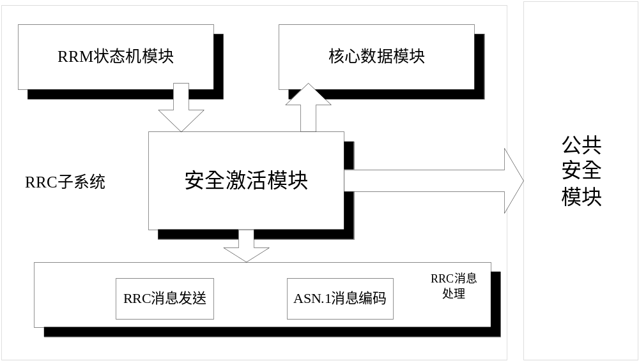图2.1 RRC安全激活模块与其他模块的关系
1、与RRM状态机模块的关系
RRM状态机在收到S1消息的事件后，触发安全激活模块的相应过程。
2、与核心数据结构模块的关系
（1）提取数据
RRC安全激活模块提取核心数据结构中的信息，如UE Security Capabilities 。
（2）修改数据
RRC安全激活模块将选择的算法和生成的相关密钥放入核心数据结构相关信息中。
3、与公共安全模块的关系
公共安全模块主要负责RRC安全激活过程密钥的生成及更新，配置完整性保护算法、配置加解密算法，激活完整性保护、激活加解密，验证SecurityModeComplete的完整性。
4、与RRC消息发送、ASN.1消息编码的关系
安全激活模块调用ASN.1编解码器提供的编码函数进行编码，同时将构造好的RRC消息通过RRC消息发送模块发送给底层。

3 总体设计

3.1 基本设计
基站端RRC安全激活模块，主要是对UE与基站间建立AS安全上下文的相应处理。当基站收到S1消息，RRM状态机触发安全激活过程，RRC安全激活模块从核心数据结构中提取出UE Security Capabilities IE，根据eNB中配置的算法列表从UE Security Capabilities IE中选择一个优先级最高的算法（完整性保护算法、加解密算法），调用公共安全模块生成相应的完保密钥和加解密密钥（K_{UPenc}, K_{RRCint} 和 K_{RRCenc}）配置完保和加解密算法，激活完保功能。把K_{UPenc}, K_{RRCint} 和 K_{RRCenc} 以及选择的算法写入核心数据结构，安全激活模块构造SMC消息并用ASN编码进行编码，通过RRC消息发送模块发出(此时PDCP层已经启动完整性保护功能，该消息的完整性保护由PDCP完成)。等待UE处理，当收到对端UE的响应，根据SecurityModeComplete消息或SecurityModeFailure消息，RRM状态机触发相应过程。当收到SecurityModeComplete消息启动安全激活模块，验证SecurityModeComplete完整性，验证通过激活加解密功能，认为安全激活成功。验证失败，清空核心数据中的安全上下文；收到SecurityModeFailure消息，清空核心数据中的安全上下文，认为安全激活失败。

3.2 流程设计

3.2.1 安全激活消息发送流程
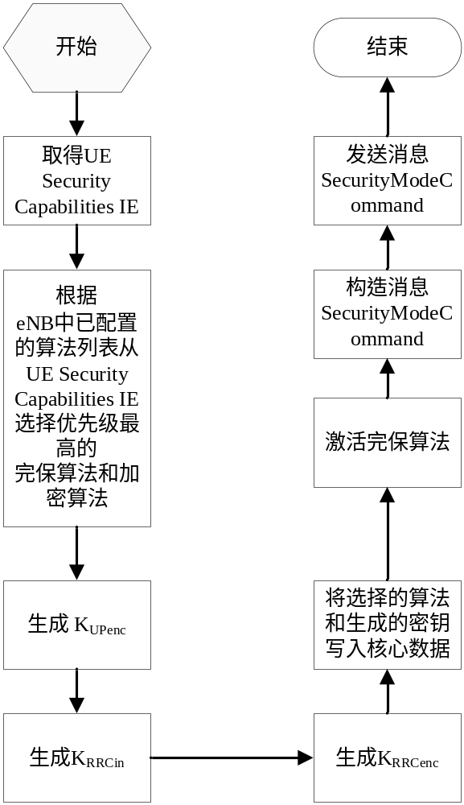
图3.1 安全激活消息发送流程

1）RRM状态机触发该过程；
2）从核心数据结构提取KeNB、UE Security Capabilities；
3）根据eNB中已配置的算法列表从UE Security Capabilities IE选择优先级最高的
完保算法和加密算法；
4）调用公共安全激活模块生成与选择的算法相关的K_{UPenc}, K_{RRCint} 和 K_{RRCenc} ；
5）将已选算法、K_{UPenc}, K_{RRCint} 和 K_{RRCenc} 写入核心数据结构；
6）激活完保算法；
7) 安全激活模块构造SMC消息并用ASN编码进行编码；
8）通过RRC消息发送模块发出。

3.2.2 安全激活消息响应流程
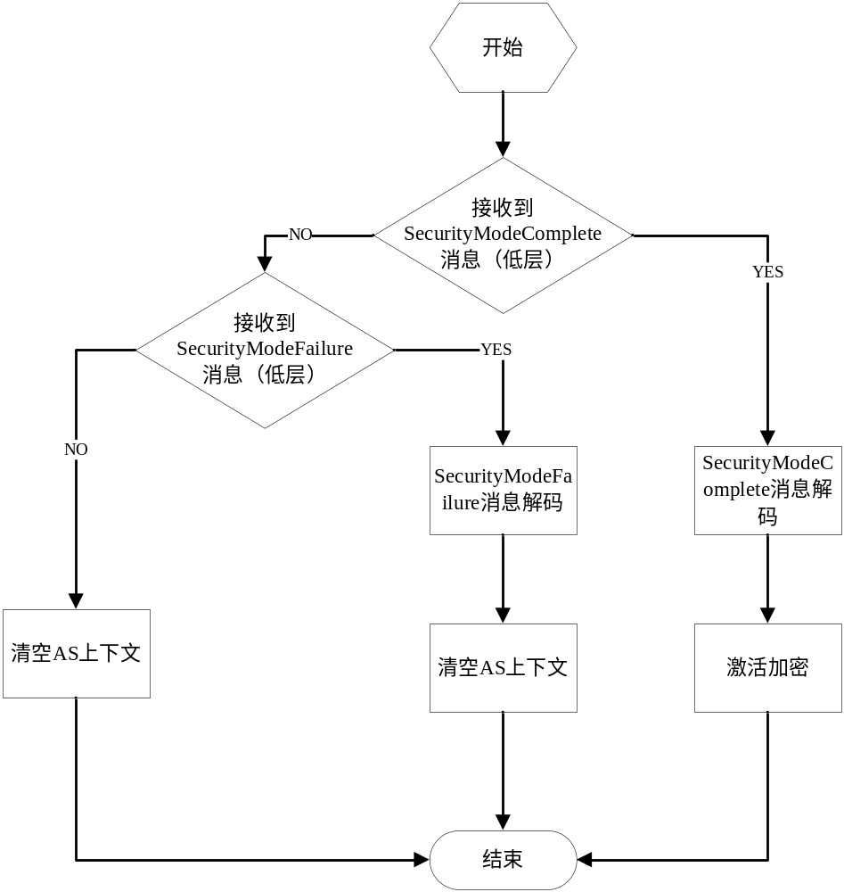
图3.2 安全激活消息相应流程

1）RRM根据收到对端的不同消息，调用RRC安全激活模块；
2）当收到SecurityModeComplete消息，RRM状态机触发安全激活模块开始过程：
i．当SecurityModeComplete消息通过完整性验证；
ii. 调用公共安全模块配置加密算法；
i. 当SecurityModeComplete消息未通过完整性验证；
ii．安全激活模块清空核心数据结构中的UE 安全上下文。
3）当收到SecurityModeFailure消息，RRM状态机触发安全激活模块开始过程：
i．安全激活模块清空核心数据结构中的UE 安全上下文。
4）当在定时器超时之前未收到UE发来的消息，安全激活模块清空核心数据结构中UE安全上下文。

3.3 模块结构与子模块划分
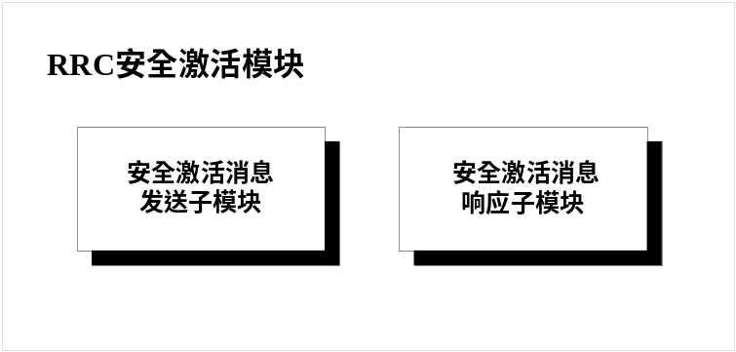
图3.3 RRC安全激活模块结构图

3.4 子模块结构设计
1）安全激活消息发送子模块

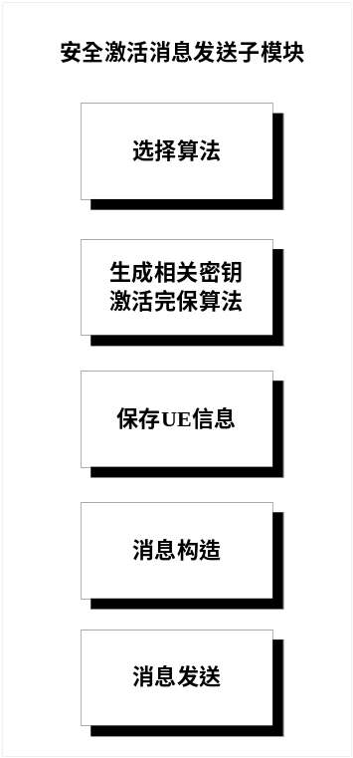
图3.4 RRC安全激活消息发送子模块结构图

2）安全激活消息响应子模块

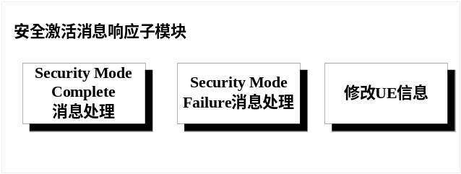
图3.5 RRC安全激活消息响应子模块结构图

3.5 全局变量说明

4 接口设计

4.1 外部接口
模块名 | 引用函数名 | 函数描述
公共安全模块 | derive_rrcint_key（） | 根据完整性保护算法标识符生成信令完整性保护密钥KRRCint
公共安全模块 | derive_rrcenc_key（） | 根据加密算法标识符生成RRC信令数据加密密钥KRRCenc
公共安全模块 | derive_upenc_key（） | 根据加密算法标识符生成用户面数据加密密钥KUPenc
消息发送模块 | tx_rrc_pdu() | 发送消息PDU
核心数据模块 | get_ue_sec_cap( )  get_ue_sec_kenb( ) | 获得UE安全信息
核心数据模块 | set_ue_sec_alg ( )  set_ue_sec_key ( ) | 改变UE安全信息
核心数据模块 | activate_cipher（） | 激活加密功能
核心数据模块 | activate_integrity（） | 激活完整性保护功能
RRM状态机模块 | send_sec_mod_command_msg ( ) | 用于RRC状态机触发安全激活
RRM状态机模块 | action_fn_handle_sec_mod_compl_msg ( ) | 接收到安全激活完成并通过完整性验证时响应线程的执行函数
RRM状态机模块 | action_fn_handle_sec_mod_fail_msg ( ) | 接收到完全激活失败时响应线程的执行函数
RRM状态机模块 | action_fn_handle_sec_verify_failed_msg( ) | 接收到安全激活完成但未通过完整性验证时响应线程的执行函数

4.1.1 与RRM状态机模块的接口

4.1.1.1 需要RRM状态机模块提供的接口
无

4.1.1.2 提供给RRM状态机模块的接口
- 函数接口
- INT32 send_sec_mod_command_msg (UINT16 rnti)
功能描述

该函数用于RRC状态机触发安全激活。

输入

rnti: 标记UE的符号

输出

无

返回

成功：0
失败：ERR_AS_SEC_PROC

- INT32 action_fn_handle_sec_mod_compl_msg(UINT16 rnti, void *rx_msg_info_p)
功能描述

该函数用于接收到SecurityModeComplete时并通过完整性验证响应线程的执行函数

输入

rnti: 标记UE的符号
rx_msg_info_p:消息中的内容

输出

无

返回

成功：0
失败：else

- INT32 action_fn_handle_sec_mod_fail_msg (Rnti rnti, void *rx_msg_info_p)
功能描述

该函数用于接收到SecurityModeFailure时响应线程的执行函数

输入

rnti: 标记UE的符号
rx_msg_info_p:消息中的内容

输出

无

返回

成功：0
失败：else

- 全局变量接口
说明全局变量、信号量、消息队列等所表示的内容、意义和用法。
- 数据结构接口
说明各个数据结构内容，指明数据结构中各成员的意义和用法。

- INT32 action_fn_handle_sec_verify_failed_msg(UINT16 rnti, void *msg_info_p)
功能描述

该函数用于接收到SecurityModeComplete时但未通过完整性验证响应线程的执行函数

输入

rnti: 标记UE的符号
rx_msg_info_p:消息中的内容

输出

无

返回

成功：0
失败：else

- 全局变量接口
说明全局变量、信号量、消息队列等所表示的内容、意义和用法。
- 数据结构接口
说明各个数据结构内容，指明数据结构中各成员的意义和用法。

4.1.2 与核心数据模块的接口

4.1.2.1 需要核心数据模块提供的接口
- 函数接口
- UeSecurityCapabilities *get_ue_sec_cap(UINT16 rnti)
函数描述
该函数用于安全激活模块提取核心数据中的UE Security Capabilities
输入

rnti:标记UE的符号

输出
无
返回
成功：ue_security_capabilities: UE Security Capabilities IE；
失败：NULL

- INT32 get_ue_sec_kenb(UINT16 rnti, UINT32 *k_enb)
函数描述
该函数用于安全激活模块提取核心数据结构中的密钥 KeNB
输入

Rnti:标记UE的符号

输出

UINT32 k_enb[8] ：密钥KeNB

返回

成功：0；
失败：else

- INT32 set_ue_sec_alg (UINT16 rnti, UINT8 enc_algorithm, UINT8 int_algorithm)
函数描述
该函数用于安全激活模块写入核心数据已选的算法标识。

输入

rnti:标记UE的符号

enc_algorithm:已选择的加密算法
int_algorithm：已选的完整性算法

输出

无

返回
成功：0；
失败：else

- INT32 set_ue_sec_key (UINT16 rnti, UINT32 *k_up_enc, UINT32 *k_cp_enc, UINT32 *k_cp_int)
函数描述

该函数用于安全激活模块写入核心数据生成的密钥K_{UPenc}, K_{RRCint} 和 K_{RRCenc} 。

输入

rnti:标记UE的符号
UINT32 k_up_enc[4] 加密密钥
UINT32 k_cp_enc[4] 加密密钥
UINT32 k_cp_int[4] 完整性保护密钥

输出

无

返回
成功：0；
失败：else

- INT32 activate_cipher (UINT16 rnti)
函数描述
激活加密功能。
输入
rnti:标记UE的符号。
输出
无。
返回
成功：0；
失败：ERR_SYS_PARAM。

- INT32 activate_integrity (UINT16 rnti)
函数描述
激活完整性保护功能。
输入
rnti:标记UE的符号。
输出
无。
返回
成功：0；
失败：ERR_SYS_PARAM。

- 全局变量接口
说明全局变量、信号量、消息队列等所表示的内容、意义和用法。
- 数据结构接口
说明各个数据结构内容，指明数据结构中各成员的意义和用法。

4.1.2.2 提供给核心数据模块的接口
无

4.1.3 与公共安全模块的接口

4.1.3.1 需要公共安全模块提供的接口
- 函数接口

- INT32 derive_rrcint_key (UINT32 *k_enb, UINT8 int_algorithm , UINT32 *k_cp_int)
函数描述

由完整性算法标识符和KeNB来生成信令完整性密钥KRRCinc，并配置完整性保护算法。同时返回生成密钥KRRCinc

输入

int_algorithm：完整性保护算法标识符。

UINT32 kenb[8] ：密钥KeNB

输出

UINT32 k_cp_int[4]：生成的信令完整性密钥KRRCinc

返回

成功：0；
失败： else。

- INT32 derive_rrcent_key (UINT32 *k_enb, UINT8 enc_algorithm, UINT32 *k_cp_enc)

函数描述

由加密算法标识符和KeNB来生成信令加密密钥KRRCent，并配置RRC加解密算法。同时返回生成密钥KRRCent

输入

rrc_cip_algorithm：RRC加密算法标识符。
UINT32 kenb[8]: 密钥Kenb
输出

UINT32 k_cp_enc[4]：生成的加密密钥KRRCent

返回
成功：0；
失败：else

- INT32 derive_upenc_key (UINT32 *kenb , UINT8 enc_algorithm, UINT32 *k_up_enc)

函数描述
由加密算法标识符和KeNB来生成信令加密密钥KUPenc，并配置UP加解密算法。同时返回生成密钥KUPenc

输入
up_cip_algorithm：UP加密算法标识符。
UINT32 kenb[8]: 密钥KeNB
输出
UINT32 k_up_enc[8]: 生成的加密密钥KUPenc
返回
成功：0；
失败：else

- 全局变量接口
说明全局变量、信号量、消息队列等所表示的内容、意义和用法。
- 数据结构接口
说明各个数据结构内容，指明数据结构中各成员的意义和用法。

4.1.3.2 提供给公共安全模块的接口
无。

4.1.4 与RRC消息发送模块的接口

4.1.4.1 需要RRC消息发送模块提供的接口
- INT32 tx_rrc_pdu（UINT16 rnti ，SrbType srb_type, UINT8 *rrc_pdu_p, INT32 msg_len_p）

功能描述

该函数用于发送SecurityModeCommand消息。

输入

SrbType srb_type：SRB的类型；
UINT8 *rrc_pdu,：指向RRC消息的指针；
INT32 msg_len_p：RRC消息的长度；
rnti：标记UE的符号。

输出

无。

返回

成功: 0
失败：else

4.1.4.2 给RRC消息发送模块提供的接口
无

4.2 内部接口

4.2.1 安全激活消息发送子模块
- INT32 construct_sec_command_pdu（UINT32 rrc_trans_id, UINT8 enc_algorithm, UINT8 int_algorithm , UINT8 *rrc_pdu_p, INT32 *msg_len）
函数描述
构造Security Mode Command消息
输入

Rrc_trans_id : rrc消息标识符
enc_algorithm: 选取优先级最高的加密算法
int_algorithm: 选取优先级最高的完保算法
输出

rrc_pdu_p：输出指向RRC消息的指针；
msg_len：输出RRC消息的长度。

返回

成功: 0；
失败: else

- INT32 choose_sec_params (UESecurityCapabilities *ue_security_capabilities, UINT8 *int_algorithm, UINT8 *enc_algorithm)
函数描述

本函数是为了实现从UESecurityCapabilities选取优先级最高的算法

输入

ue_security_capabilities: UESecurityCapabilities IE

输出

UINT8 enc_algorithm ：选择的算法标识符
UINT8 int_algorithm ：选择的算法标识符

返回

成功：0 ；
失败：else

4.2.2 安全激活消息响应子模块

5 数据结构设计

6 错误处理

7. 其他说明
没有在上述章节中描述的问题。

